XT348 scheda creata il 30 settembre 2026
Descrizione storico-bibliografica
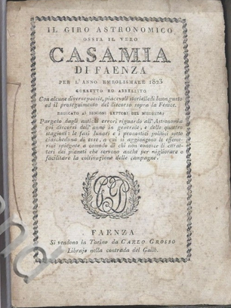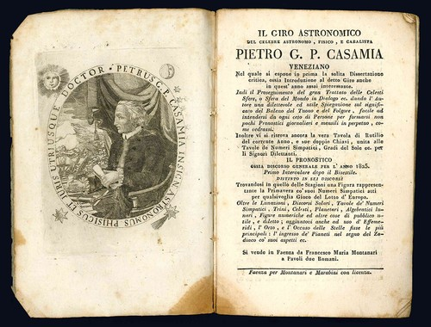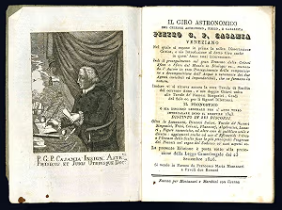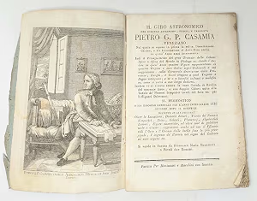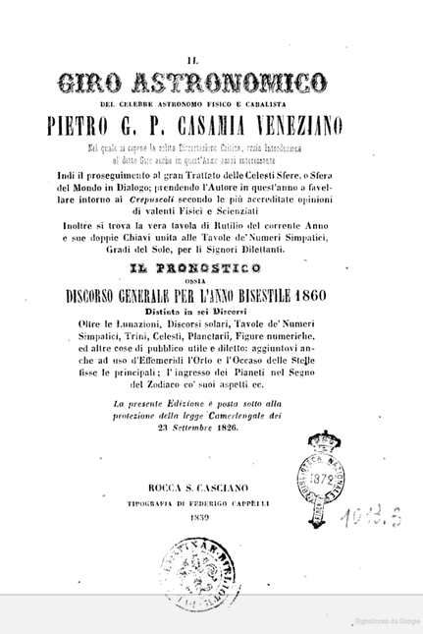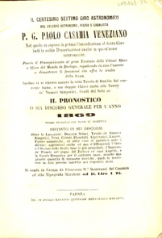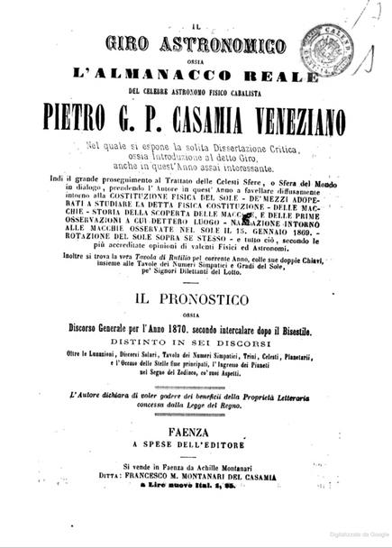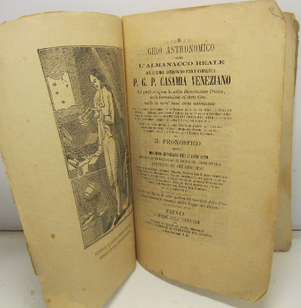
Il *giro astronomico : o sia pronostico del vero cabalista Casamia per l'anno .... – 1763-1910. - In Faenza : per il Martini, [1762-1909]. - volumi : ill. ; 18 cm. ((Annuale. - L'editore varia: Benedetti (1765); Francesco Maria Montanari (1768); Archi (1788); Montanari e Marabini (1825); Pietro Conti; Tipografia Novelli (1880). - ANA0180703
Varianti del titolo:
Il *giro astronomico ossia l'almanacco reale del celebre astronomo fisico cabalista ...
Il *giro astronomico del celebre astronomo, fisico, e cabalista Pietro G. P. Casamia veneziano
Autore: Casamia, Pietro G. P.
Editori: Martini <Faenza>; Montanari, Francesco Maria ; Archi <1707-1805>
Copia digitale: 1860; 1870
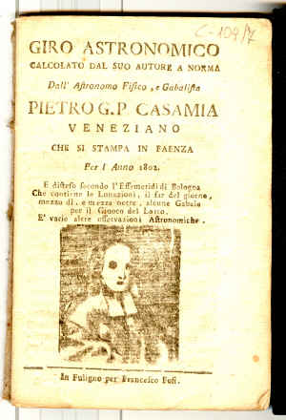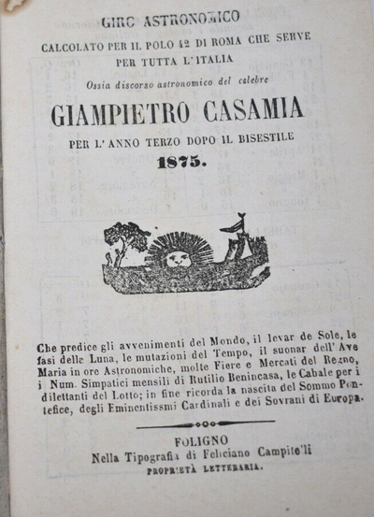
*Giro astronomico : calcolato dal suo autore a norma dall'Astronomo Fisico, e Cabalista Pietro G P. Casamia veneziano, che si stampa in Faenza per l'anno … e disteso secondo l'Effemeridi di Bologna, con la Storia dell'Imperadori Romani e Lunazioni, il far del giorno, mezzo dì, mezza notte, alcune Gabale per li Giuochi del Lotto di Roma, e di Napoli. E la Nascita de' Principi, e Sovrani di Europa colla nota dei Signori Cardinali. - [1794?-1881?]. - In Fuligno : per Francesco Fofi, [1794?-1927?]. - volumi ; 15 cm. ((Annuale. - Vignetta xilografica sul frontespizio. – Il sottotitolo varia: calcolato pel polo 42 di Roma, che può servire per tutta l'Italia o sia Discorso astronomico / del celebre G. P. Casamia veneziano per l'anno .... – L’editore varia: Tipografia Tomassini (1820); Salvati (1894-1916); Feliciano Campitelli (1795, 1860). - Descrizione basata sul volume del 1794. - RAV1956609; UBOE129418

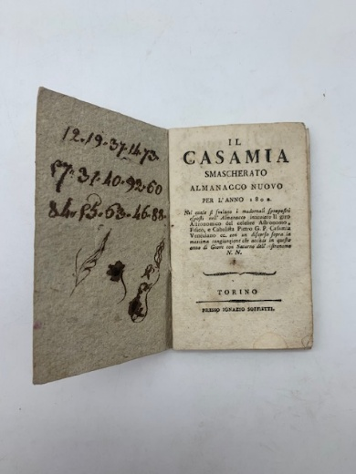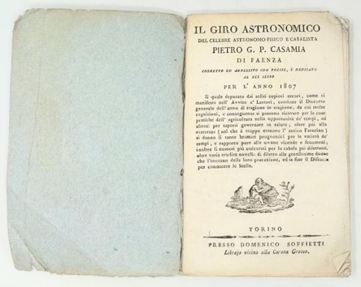
Il *Casamia smascherato : almanacco nuovo per l’anno 1802. – Torino : Presso Ignazio Soffietti. – 1 volume : 84 p. ; 13 cm

Il *giro astronomico del celebre astronomo fisico e cabalista Pietro G. P. Casamia di Faenza : per l’anno .... – 1807-1810. - Torino : Presso Domenico Soffietti, [1807-1810]. – volumi ; 15 cm. ((Annuale. - TO00185341

Il *famoso Casamia : lunario per l’anno bisestile 1812. - Fuligno : Tomassini, 1812. – 1 foglio. ((Annuale
Autore: Casamia, Giovanni Pietro

Il *celebre Casamia : lunario per l'anno … che contiene il levar del sole, il far della luna, l'osservanza di tutte le feste e vigilie comandate. – 1813-1816. - In Fuligno : per Gio. Tomassini, [1813?-1816?]. - 23 p. ; 16°. ((Annuale. – Titolo, editore e formato variano. - UM10009868
Autore: Casamia, Giovanni Pietro
Editore: Tomassini, Giovanni

Il *famoso Casamia. - Fuligno : [s.n.], 1817. – 1 volume : ill. ; 17 cm. ((Annuale. - Descrizione basata su: 1817. - UM10025191
Autore: Casamia, Giovanni Pietro

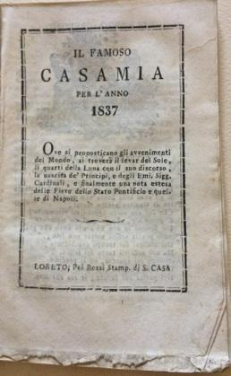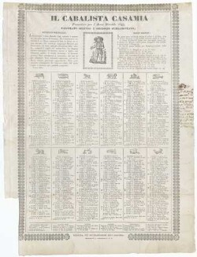
Il *famoso Casamia : ossia nuovo almanacco... - Loreto : Fratelli Rossi, 1831-1927. - volumi ; 15 cm. ((Annuale. - Dal 1842 varia il complemento del titolo: Almanacco enciclopedico per l'anno. - Variano tipografi e dimensioni: tipografia di Pacifico Ross (1874); Tip. N. Brancondi (1896-1897); Tip. Bartolini (1927). - Descrizione basata su 1831. - ANA0180696; UM10009784
Autore: Casamia, Giovanni Pietro

Il *cabalista Casamia : pronostico per l'anno bisestile … calcolato secondo l'orologio oltramontano. – 1844-1850. - Bologna : tip. De' Franceschi alla Colomba. - manifesti ; 50 cm. ((Annuale. – Formato 1850: 52 cm. - UBO1144270
Copia digitale: 1844 a: https://arbor.medialibrary.it/item/38797fa9-b513-4df1-87ee-4eae0a820fef.

Soggetto: Almanacchi – 1763-1927; Oroscopi – 1763-1927

Informazioni storico-bibliografiche
Faenza, Montanari
Almanacco annuale che tratta di astronomia e astrologia, in questa edizione arricchito da 4 figure nel testo rappresentanti i 4 Trigoni e "suoi dodici segni Zodiacali a cui soggiaciono, colla dilettevole descrizione delle Provincie, Luoghi, e Città vengono a qual Trigono e Segno sottoposte; e se o a benefici influssi o malefici ec.", dalla Tavola di Rutilio dell'anno corrente, e due doppie chiavi, unita alle tavole de' Numeri Simpatici, Gradi del Sole, ecc. A p.23: Discorso degli Eclissi, in cui annuncia le 4 eclissi parziali del Sole le due lunari che effettivamente si verificarono. Buon esemplare, assai genuino, con leggeri aloni d'umido e angoli un po' arricciati, all'ultima carta antica firma di possesso e timbro di Franco M. Montanari.
https://www.abebooks.it/giro-astronomico-celebre-astronomo-fisico-cabalista/30837893567/bd.

Torino, Ignazio Soffietti, 1802
Edizione di questo almanacco stampato a Torino che ha come sottotitolo "nel quale si svelano i madornali spropositi esposti nell'Almanacco intitolato Il giro astronomico del celebre astronomo, fisico e cabalista Pietro G. P. Casamia veneziano con un discorso sopra la massima congiunzione che accade in questo anno di Giove con Saturno dell'astronomo N.N.' Il Giro astronomico di Pietro Casamia fu pubblicato a Faenza per quasi un secolo e mezzo, a partire dal libretto relativo all'anno 1763. L'almanacco fu stampato all'inizio (anni 1763- 1764) dal tipografo Martini per passare poi al Benedetti ad approdare alla fine nella stamperia Archi. Promotore dell'iniziativa editoriale, certamente molto lucrosa, fu Giacomo Costa, affiancato da Francesco Montanari fin dal volumetto relativo al 1768. In questa edizione torinese, "si smascherano" gli errori dell'edizione faentina

Torino, Domenico Soffietti, 1807
16mo (mm 150x95), pp. 72, brochure azzurrina muta coeva. Curioso libretto astronomico che contiene "il discorso generale dell'anno...da cui molte cognizioni si possono ricavare per le cose pratiche dell'agricoltura...si danno li tanto bramati prognostici per le varietà de' tempi,...inoltre li numeri più assicurati per la cabala pei dilettanti, oltre varie erudite novelle di diletto alle gentilissime donne che l'onorano della loro protezione, ed in fine il discorso per conoscere le stelle". Pietro Casamia, astronomo vissuto a Venezia e che nel '700 era noto per i suoi tentativi di profetizzare i numeri del Lotto, unendo cabala e calcolo delle probabilità
https://www.preliber.com/libri-antichi/il-giro-astronomico-del-celebre-astronomo-fisico-e-cabalista-pietro-casamia-di-faenza.

Il Cabalista Casamia. Pronostico per l’Anno Bisestile 1844 calcolato secondo l’orologio Oltramontano
Il lunario per l’anno 1844 è illustrato da un’immagine che ha come sfondo le due torri, mentre per ogni mese compare il simbolo del segno zodiacale corrispondente. Il nome del veneziano Giovanni Pietro Casamia, astronomo e cabalista del diciottesimo secolo, era stabilmente collegato alla formulazione di pronostici e di calendari. Nell'esemplare esposto, una nota di mano anonima registra in corrispondenza del 21 settembre il decesso di una certa Giuseppina (?) Zucchini, di anni ottantaquattro.
http://badigit.comune.bologna.it/mostre/dickens/7.htm

